CHUẨN BỊ BÀI MÔN TOÁN - LỚP 3B
GIÁO VIÊN THỰC HIỆN: PHẠM THỊ HẠNH
Ngày dạy: 09/11/2019

Bài 25: Bảng đơn vị đo độ dài (tiết 1)

I. Mục tiêu:
- Em thuộc bảng đơn vị đo độ dài.
- Biết mối quan hệ giữa các đơn vị đo thông dụng (km và m; m và cm).

II. Phương tiện dạy học:
- Thiết kế trình chiếu Power Point.
- Sách Hướng dẫn học Toán lớp 3 tập 1B.
- Các thẻ ghi tên của các đơn vị đo độ dài.
III. Tiến trình:
* Khởi động: Trưởng Ban văn nghệ tổ chức trò chơi: “Đố bạn biết ?”:
Việc 1. Ban Văn nghệ điều khiển lớp chơi trò chơi.
Việc 2. GV nhận xét trò chơi.
- GV giới thiệu bài Tiết 1 – HS đọc và ghi tên bài vào vở.
- HS mở SHDH Toán-1B/6, đọc mục tiêu - GV chốt lại.



A/ Hoạt động cơ bản:

1. Chơi trò chơi “Đố bạn biết ?”:
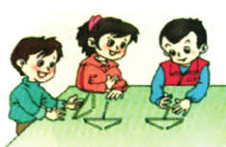
(Đã thực hiện chơi ở hoạt động khởi động).

2. Thảo luận để điền số thích hợp vào chỗ chấm trong bảng sau:
Việc 1: HS đọc yêu cầu của hoạt động 2.
Việc 2: GV giới thiệu bảng đơn vị đo độ dài.
Việc 3: Cá nhân hoàn thành bảng đơn vị đo độ dài vào phiếu bài tập.
Việc 4: Nhóm trưởng kiểm tra kết quả của các bạn trong nhóm.
Việc 5: Cá nhân báo cáo, đối chiếu kết quả trên bảng.

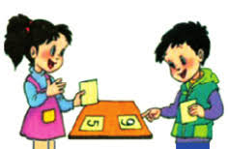
Việc 1: CN đọc to yều cầu trước lớp.
Việc 2: Nhóm 2 thay nhau đọc tên các đơn vị đo độ dài theo thứ tự từ lớn đến bé, từ bé đến lớn và đọc cho nhau nghe các kết quả đã điền đúng trong bảng đơn vị đo độ dài.
Việc 4: Đại diện một cặp HS hỏi đáp trước lớp.
Việc 5: GV nhận xét – tuyên dương.

3. Đọc bảng đơn vị đo độ dài:

4. Số ?
Việc 1: CN đọc yêu cầu.
Việc 2: HS tự làm bài vào vở, 1 HS làm vào bảng nhóm.
Việc 3: GV chấm bài - Nhận xét – Sửa bài chung – tuyên dương.

* Trò chơi: Ô cửa bí mật.
Việc 1: Một HS nêu cách chơi.
Việc 2. GV điều khiển HS chơi trò chơi.
Việc 2: GV nhận xét sau trò chơi.

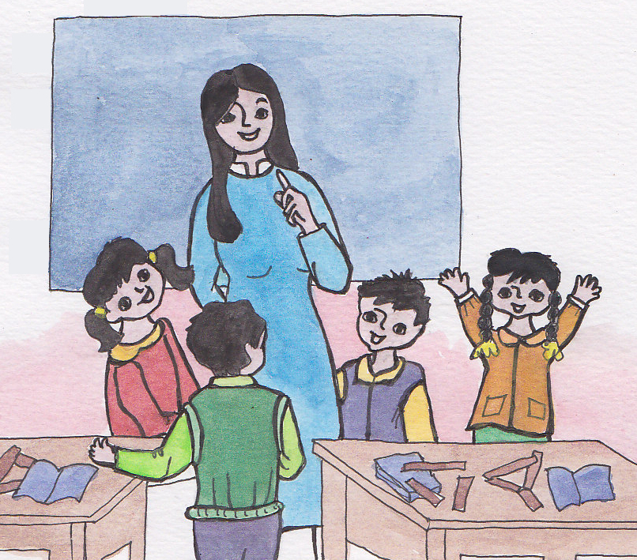

* Củng cố, dặn dò:
Việc 1: Em đã biết được điều gì qua tiết học này ?
Việc 2: Chia sẻ bài học với bạn.
Việc 3: Nhận xét tiết học – Dặn dò HS về học lại bảng đơn vị đo độ dài để tiết sau thực hành.
Việc 4. Bình chọn cá nhân học tốt, tuyên dươg.

